Le titre (Arial 12 gras)

Prénom1 Nom1^{1,2*}, Prénom2 Nom2³ et Prénom3 Nom3³ (Arial 10 gras)
- Laboratoire × , CNRS/Université Untel (Intitulé laboratoire ou sigle+organisme(s) -Ville ; italique, 9 points, gauche)
- Affiliation 2
- Laboratoire Y …
* le-contact.du-papier@sonadresse.fr
Abstract
Plein de choses intéressantes à lire, les points saillants, les résultats à mettre en exergue, avec figures et tableaux. Text :Times New Roman 11 points, simple interligne, justifié).
Espace 6 points entre paragraphes.

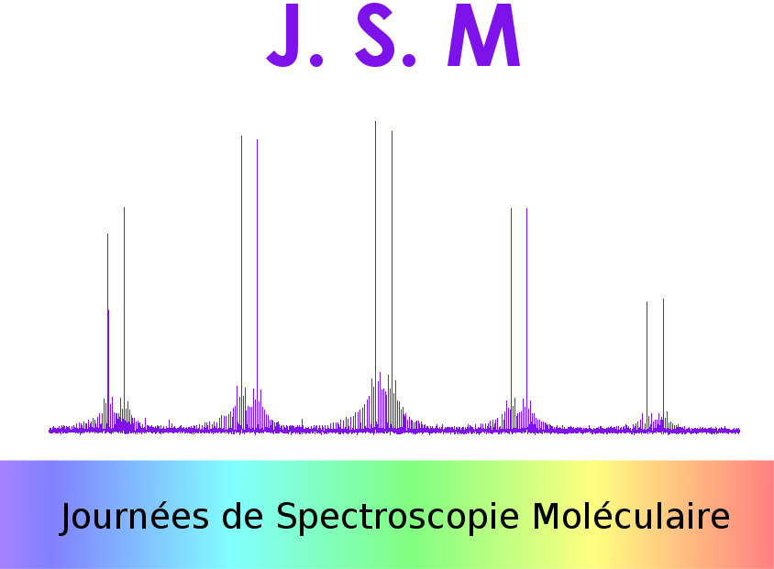
Fig. 1: mon spectre …

Acknowledgments JSM thanks all its sponsors for their support.
Références
[1] A. Man and A. Nother “Paper title”, J. Phys. X 5, pp. 622-628 (2014).

